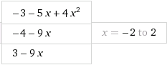

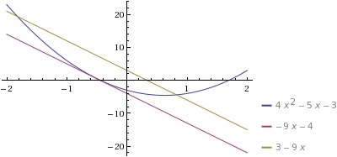

31) Уравнение:
- x ³ - x ² + 6 x + 6 = 0
имеет коэффициенты:
a = 1;
b = -6;
c = -6;
Q | = | ( a ² - 3b ) | = | ( (1) ² - 3 × (-6)) | = 2.1111
Q | = | 9 | = | 9 | = 2.1111

R | = | ( 2a ³ - 9ab + 27c ) | = | ( 2 × (1) ³ - 9 × (1) × (-6) + 27 × (-6) ) | = -1.963
R | = | 54 | = | 54 | = -1.963
т. к. R ² < Q ³ => по методу Виета-Кардано, уравнение имеет три действительных корня
x ₁ = -2.449
x ₂ = 2.449
x ₃ = -1

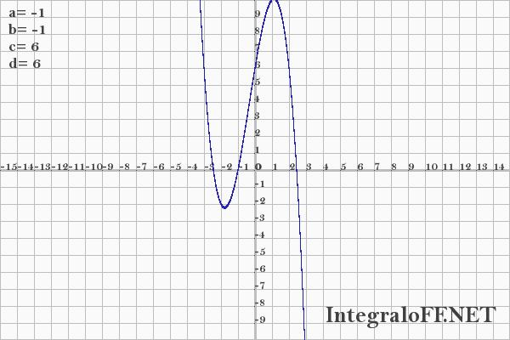

25. Определить положение центра тяжести однородной круглой пластины радиуса R, в которой вырезано квадратное отверстие со стороной а = R/2 так, как показано на рисунке.
Решение.
Расположим пластину с отверстием так, чтобы ось симметрии была горизонтальна, и предположим, что вырезанный квадрат помещен на прежнее место.
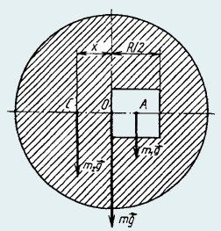
Тогда сила тяжести всего тела
mg = m₁g + m₂g,
где m₁g − сила тяжести квадрата, приложенная в центре квадрата; m₂g − сила тяжести пластинки с отверстием, приложенная в искомом центре тяжести С.
Относительно оси, проходящей через общий центр тяжести О, сумма моментов всех сил тяжести равна нулю:
m₁gR/4 − m₂gx = 0,
где х − расстояние от точки О до точки С (центра тяжести пластинки с отверстием). Отсюда
х = m₁R/(4m₂).
Пусть h − толщина пластинки, ρ − плотность материала, из которого она изготовлена. Тогда:
m₁ = ρ(R/2)²h = ρR²h/4,

m₂ = m − m₁ = ρπR²h − ρR²h/4 = (1/4)ρR²h(4π − 1).
Подставив в формулу (1) m₁ и m₂, получим
x = R/(4(4π − 1)).

